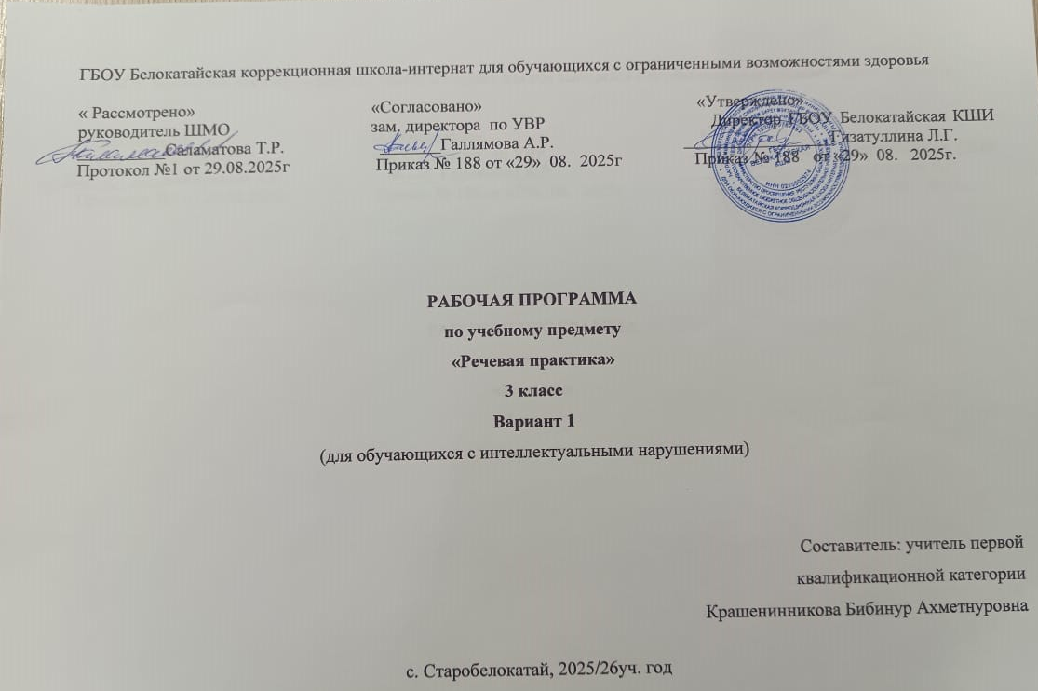
СОДЕРЖАНИЕ
I. ПОЯСНИТЕЛЬНАЯ ЗАПИСКА………………………………………………………………………………………3
II. СОДЕРЖАНИЕ ОБУЧЕНИЯ…………………………………………………………………………………………8
Ш. ТЕМАТИЧЕСКОЕ ПЛАНИРОВАНИЕ……………………………………………………………………………10

I. ПОЯСНИТЕЛЬНАЯ ЗАПИСКА
Рабочая программа по учебному предмету «Речевая практика» составлена на основе:
- Приказ Министерства просвещения Российской Федерации от 24.11.2022 № 1023 «Об утверждении федеральной адаптированной образовательной программы начального общего образования для обучающихся с ограниченными возможностями здоровья» с учетом изменений в соответствии с Приказом Министерства просвещения Российской Федерации от 17 июля 2024 г. №495 «О внесении изменений в некоторые приказы Министерства просвещения Российской Федерации, касающиеся федеральных адаптированных образовательных программ»
- АООП обучающихся с умственной отсталостью (вариант 1) ГБОУ Белокатайской КШИ, от 30.08. 2025 года.
ФАООП УО (вариант 1) адресована обучающимся с легкой умственной отсталостью (интеллектуальными нарушениями) с учетом реализации их особых образовательных потребностей, а также индивидуальных особенностей и возможностей.
Учебный предмет «Речевая практика» относится к предметной области «Язык и речевая практика» и является обязательной частью учебного плана. В соответствии с учебным планом рабочая программа по учебному предмету «Речевая практика» в 3 классе рассчитана на 34 учебные недели и составляет 68часов в год (2 часа в неделю).
Федеральная адаптированная основная общеобразовательная программа определяет цель и задачи учебного предмета «Речевая практика».
Цель учебного предмета – развитие речевой коммуникации обучающихся с умственной отсталостью (интеллектуальными нарушениями) для осуществления общения с окружающими людьми.
Задачи обучения:
− совершенствование речевого опыта;
− обогащение языковых средств обучающихся;
− формирование выразительной стороны речи;
− формирование у обучающихся навыков связной речи;
− воспитание культуры речевого общения.
Рабочая программа по учебному предмету «Речевая практика» в 3 классе определяет следующие задачи:
− помощь обучающимся в обобщении имеющегося у них речевого опыта;
− улучшение качественных характеристик устной речи, таких как звукопроизношение, темп, ритм, дикция, интонация, выразительность;
− обучение навыку конструктивно участвовать в споре;
− обогащение словаря предметной лексикой и этикетными выражениями;
− совершенствование умения слушать речь в аудиозаписи;
− воспитание чуткого отношения к живой природе.

Планируемые результаты освоения рабочей программы
по учебному предмету «Речевая практика» в 3 классе
Личностные результаты:
- расширение представлений о различных социальных ролях (покупатель, пассажир, пациент и др.) — собственных и окружающих людей;
- укрепление соответствующих возрасту ценностей и социальных ролей через расширение представлений о нормах этикета и правилах культурного поведения;
- овладение социально-бытовыми навыками, используемыми в повседневной жизни.
Уровни достижения предметных результатов
по учебному предмету «Речевая практика» в 3 классе
Минимальный уровень:
- выполнять задания по словесной инструкции выражать свои просьбы, используя вежливые слова, адекватно пользоваться правилами этикета при встрече и расставании с детьми и взрослыми;
- знать свои имя и фамилию, адрес дома, объяснять, как можно доехать или дойти до школы (по вопросам учителя);
- участвовать в ролевых играх в соответствии с речевыми возможностями;
- слушать сказку или рассказ, уметь отвечать на вопросы с опорой на иллюстративный материал;
- выразительно произносить чистоговорки, короткие стихотворения по образцу учителя;
- участвовать в беседе;
- слушать сказку или рассказ, пересказывать содержание, опираясь на картинно-символический план.
Достаточный уровень:
− понимать содержание сказок и рассказов, прочитанных учителем или артистами в аудиозаписи;
− выразительно произносить чистоговорки, короткие стихотворения после анализа;
− участвовать в диалогах по темам речевых ситуаций;
− правильно выражать свои просьбы, употребляя вежливые слова, уметь здороваться, прощаться, просить прощения и извиняться, используя соответствующие выражения;
− сообщать сведения о себе: имя и фамилию, адрес, имена и фамилии своих родственников;
− принимать участие в коллективном составлении рассказа по темам речевых ситуаций;
− уметь воспроизводить составленные рассказы с опорой на картинно-символический план;
− слушать сказку или рассказ, пересказывать содержание.

Система оценки достижения обучающимися
с умственной отсталостью планируемых результатов освоения рабочей программы по учебному предмету «Речевая практика» в 3 классе
Оценка личностных результатов предполагает, прежде всего, оценку продвижения обучающегося в овладении социальными (жизненными)
компетенциями, может быть представлена в условных единицах:
- 0 баллов - нет фиксируемой динамики;
- 1 балл - минимальная динамика;
- 2 балла - удовлетворительная динамика;
- 3 балла - значительная динамика.
Критерии оценки предметных результатов
Оценка предметных результатов, обучающихся с умственной отсталостью (интеллектуальными нарушениями) 3-х классов базируется на принципах индивидуального и дифференцированного подходов и осуществляется по трехбалльной системе:
«5» - отлично,
«4» - хорошо,
«3» -удовлетворительно.
Оценка «5» ставится, если обучающийся обнаруживает понимание пройденного материала. Самостоятельно или с помощью учителя может сформулировать и обосновать ответ, привести необходимые примеры полученных знаний на практике, в жизни. Допускает незначительные неточности (оговорки), не влияющие на правильность понятий, которые исправляет сам или с помощью учителя. Ученик в основном, последователен в изложении учебного материала.
Оценка «4» ставится, если обучающийся дает ответ, в целом соответствующий требованиям оценки «5», но затрудняется в формулировании отдельных понятий и определений. Исправляет их с помощью учителя. Делает ошибки по практическому применению отдельных положений изучаемых предметов в повседневной жизни. Исправляет их с помощью учителя.
Оценка «3» ставится, если обучающийся обнаруживает знание и понимание основных положений данной темы, но излагает материал (вопрос) недостаточно полно и последовательно, с большими затруднениями. Допускает ошибки в речи; затрудняется самостоятельно подтвердить правила примерами и делает это с помощью учителя; нуждается в постоянной помощи учителя. Делает ошибки, вызванные недопониманием учебного материала.
Оценка «2» - не ставится
II. СОДЕРЖАНИЕ ОБУЧЕНИЯ
Обучение речевой практике в 3 классе носит практическую направленность и тесно связано с другими учебными предметами, жизнью, готовит обучающихся к овладению профессионально-трудовыми знаниями и навыками, учит использованию речи в различных ситуациях.
В зависимости от формы организации совместной деятельности учителя и обучающихся выделяются следующие методы обучения: конструирование диалогов, тренировочные упражнения в произнесении с заданной интонацией, проигрывание диалогов, рассматривание иллюстрации, анализ плана, составление предложений, слушание аудиозаписи, ролевые и дидактические игры по теме ситуации и др.

Содержание разделов
№ п/п | Название раздела, темы | Количество  часов | Контрольные  работы
1 | Аудирование | 6
2 | Дикция и выразительность речи | 24 | 1
3 | Подготовка речевой ситуации и организация  высказывания | 30 | 2
4 | Культура общения | 6 | 2
Итого: |  | 68 | 5

